Ўзбекистон Республикаси

Марказий сайлов комиссиясининг

2024 йил 31 октябрдаги 1415-сон қарорига

1-илова

**Ўзбекистон Республикаси Олий Мажлиси Қонунчилик палатаси депутатининг ва Сенати аъзосининг гувоҳномаси   
ва кўкрак нишони тўғрисидаги   
НИЗОМ**

Мазкур Низом Ўзбекистон Республикаси Олий Мажлиси Қонунчилик палатаси (бундан буён матнда Қонунчилик палатаси деб юритилади) депутати (бундан буён матнда депутат деб юритилади) ва Ўзбекистон Республикаси Олий Мажлиси Сенати (бундан буён матнда Сенат деб юритилади) аъзосига (бундан буён матнда сенатор деб юритилади) гувоҳнома ва кўкрак нишони бериш, улардан фойдаланиш, шунингдек йўқолган ёки яроқсиз ҳолга келган гувоҳнома ва кўкрак нишони ўрнига янгисини бериш тартибини белгилайди.

**1-боб. Умумий қоидалар**

1. Депутатнинг, сенаторнинг гувоҳномаси депутат ва сенаторнинг ваколати ҳамда шахсини тасдиқловчи ҳужжат ҳисобланади.

2. Депутат ва сенаторнинг кўкрак нишони депутатлик ва сенаторлик мақомига эга бўлган ваколатли шахс сифатида ажратиб турувчи белги ҳисобланади.

Кўкрак нишони кўкракнинг чап томонига тақилади.

3. Депутат ва сенаторга гувоҳнома ҳамда кўкрак нишони Ўзбекистон Республикаси Марказий сайлов комиссиясида (бундан буён матнда Марказий сайлов комиссияси деб юритилади) (депутатлар учун алоҳида, сенаторлар учун алоҳида юритилган тегишли қайд дафтарида) рўйхатга олиниб, Марказий сайлов комиссияси Раиси ёки у ваколат берган шахс томонидан топширилади.

**2-боб. Депутат ва сенаторнинг гувоҳномаси**

4. Депутат ва сенаторнинг гувоҳномаси Марказий сайлов комиссиясининг Ўзбекистон Республикаси Давлат герби тасвирланган муҳри шаклидаги голограмма ёпиштирилиши билан тасдиқланади.

5. Депутатга гувоҳнома Марказий сайлов комиссияси томонидан ҳар янги чақириқда 001 рақамидан 075 рақамигача у сайланган сайлов округи тартиб рақами бўйича, 076 рақамидан 150 рақамигача партиялар рўйхати асосида рўйхатга олинган кетма-кетлик бўйича берилади.

Сенаторга гувоҳнома Марказий сайлов комиссияси томонидан   
001 рақамидан 056 рақамигача сайланган ҳудуди бўйича сенаторнинг фамилиясига мувофиқ алифбо тартибида, 057 рақамидан 065 рақамигача Ўзбекистон Республикаси Президенти фармонида кўрсатилган тартибда берилади.

6. Депутат ва сенаторга гувоҳнома билан бирга Ўзбекистон Республикаси ҳудудида ҳаво, темир йўл, автомобиль йўловчилар транспортида (такси ва шаҳар йўловчилар транспорти бундан мустасно) қонун ҳужжатларида белгиланган тартибда текин юриш ҳуқуқини берувчи илова варақаси ҳам қўшиб топширилади.

7. Бўшаб қолган ўринларга сайланиб, рўйхатга олинган депутатга гувоҳнома, қоида тариқасида 151 тартиб рақамидан бошлаб берилади.

Бўшаб қолган ўринларга сайланиб (тайинланиб), рўйхатга олинган сенаторга гувоҳнома, қоида тариқасида 066 тартиб рақамидан бошлаб берилади.

**3-боб. Гувоҳнома ёки кўкрак нишонни янгисини олиш тартиби**

8. Депутат ва сенаторнинг яроқсиз ҳолга келган гувоҳномаси ўрнига айнан шу рақам билан янги гувоҳнома берилади.

Депутат ва сенаторнинг яроқсиз ҳолга келган кўкрак нишони янгиси билан алмаштирилади.

Депутат ва сенаторнинг йўқолган гувоҳномаси ўрнига навбатдаги тартиб рақами билан янги гувоҳнома берилади.

9. Гувоҳнома ёки кўкрак нишони яроқсиз ҳолга келгани ҳақида депутат Қонунчилик палатаси орқали, сенатор Сенат орқали Марказий сайлов комиссиясига икки иш куни ичида ариза билан мурожаат қилиши шарт.

Гувоҳнома ёки кўкрак нишони йўқотилгани ҳақида депутат Қонунчилик палатаси Спикери номига, сенатор Сенат Раиси номига ёзган ва устхат қўйилган билдиришнома нусхасини илова қилган ҳолда Марказий сайлов комиссиясига икки иш куни ичида ариза билан мурожаат қилиши шарт.

Аризага гувоҳнома ёки кўкрак нишонининг йўқотилган ёхуд яроқсиз ҳолга келганлиги сабаблари кўрсатилиши ҳамда яроқсиз ҳолдаги гувоҳнома ёки кўкрак нишони ва тегишли ҳужжатлар илова қилиниши лозим.

Депутат ва сенатор гувоҳномасини ва (ёки) кўкрак нишонини йўқотган тақдирда унга ушбу Низомда белгиланган тартибда гувоҳнома ва (ёки) кўкрак нишони йўқолгани ҳақида ариза берган кундан бошлаб бир ой ичида янги гувоҳнома ва (ёки) кўкрак нишони берилади.

10. Депутат ва сенаторнинг йўқотилган гувоҳномаси топиб олинган тақдирда ушбу гувоҳнома ички ишлар органларига ёки Марказий сайлов комиссиясига дарҳол топширилиши шарт.

11. Депутат ва сенаторнинг яроқсиз ҳолга келган гувоҳномаси, топиб олинган гувоҳномалар ёки ваколатлари муддатидан илгари тугатилган депутат ёки сенаторнинг Марказий сайлов комиссиясига қайтарилган гувоҳномалари кесиш йўли билан фойдаланиб бўлмайдиган ҳолга келтирилади ҳамда белгиланган тартибда (ёқиш йўли билан) йўқ қилинади ва бу ҳақда тузилган далолатнома идоравий архивда сақланади.

**4-боб. Якунловчи қоидалар**

12. Депутат ва сенатор гувоҳномаси ҳамда кўкрак нишонидан   
ўз ваколатлари муддати мобайнида фойдаланади.

Депутат ва сенатор ўз ваколатларини амалга ошираётганда гувоҳномасини кўрсатиб, Ўзбекистон Республикаси ҳудудидаги корхоналар, муассасалар ва ташкилотларга монеликсиз кириш ҳуқуқидан, шунингдек уларнинг раҳбарлари ҳамда бошқа мансабдор шахслари томонидан дарҳол қабул қилиниш ҳуқуқидан фойдаланади.

Депутат ва сенатор гувоҳнома ҳамда кўкрак нишонини авайлаб асраши шарт бўлиб, уларнинг сақланиши учун шахсан жавобгар ҳисобланади.

13. Депутат ва сенаторнинг гувоҳномасини ва (ёки) кўкрак нишонини олиб қўйиш, шунингдек гувоҳномани ва (ёки) кўкрак нишонини бошқа шахсларга бериш тақиқланади.

14. Депутат ва сенаторнинг ваколатлари муддати тугаганидан кейин гувоҳнома ва кўкрак нишони ўз кучини йўқотган деб ҳисобланади ҳамда депутатлик ёки сенаторлик ваколатини тўлиқ ўтаган шахсда эсдалик сифатида қолади.

15. Депутат ва сенаторнинг ваколатлари муддатидан илгари тугатилган тақдирда гувоҳнома ва кўкрак нишони тегишинча Қонунчилик палатаси   
ва Сенатнинг девони орқали икки иш кунидан кечиктирмай гувоҳнома   
ва кўкрак нишони Марказий сайлов комиссиясига қайтарилиши шарт.

16. Депутат, сенатор тегишинча Қонунчилик палатасининг, Сенатнинг ваколатлари муддати даврида вафот этган тақдирда гувоҳнома ва кўкрак нишони унинг оила аъзоларида хотира сифатида қолади.

17. Мазкур Низом талабларининг бузилишида айбдор бўлган шахслар қонунчилик ҳужжатларида белгиланган тартибда жавоб берадилар.

Ўзбекистон Республикаси

Марказий сайлов комиссиясининг

2024 йил 31 октябрдаги 1415-сон қарорига

2-илова

**Ўзбекистон Республикаси Олий Мажлиси Қонунчилик палатаси депутати ва Сенати аъзоси гувоҳномасининг**

**НАМУНАСИ**



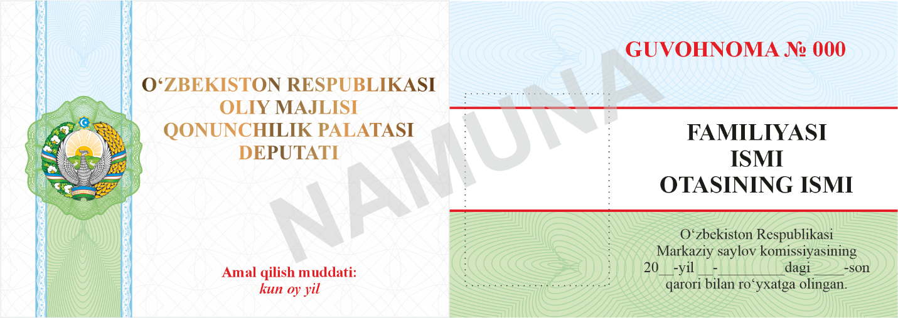



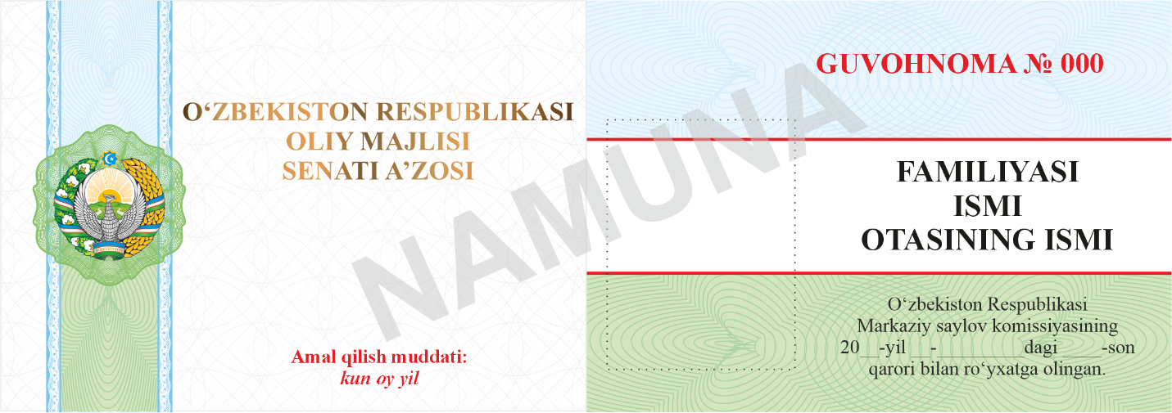

Ўзбекистон Республикаси

Марказий сайлов комиссиясининг

2024 йил 31 октябрдаги 1415-сон қарорига

2а-илова

**Ўзбекистон Республикаси Олий Мажлиси Қонунчилик палатаси депутати ва Сенати аъзоси гувоҳномасининг**

**ТАВСИФИ**

1. Ўзбекистон Республикаси Олий Мажлиси Қонунчилик палатаси депутатининг (бундан буён матнда депутат деб юритилади) ва Ўзбекистон Республикаси Олий Мажлиси Сенати аъзосининг (бундан буён матнда сенатор деб юритилади) гувоҳномаси 95х65 миллиметр ўлчамдаги тўқ қизил рангли қаттиқ чарм муқовали китобча кўринишига эга бўлади.

2. Депутат гувоҳномасининг олд томони юқори ва ўрта қисмлари оралиғида Ўзбекистон Республикаси Давлат гербининг металдан тайёрланган ўхшаш тасвири ўрнатилади, унинг остида икки сатрда олтин рангда “O‘ZBEKISTON RESPUBLIKASI OLIY MAJLISI DEPUTATI” деган матн жойлаштирилади.

3. Сенатор гувоҳномасининг олд томони юқори ва ўрта қисмлари оралиғида Ўзбекистон Республикаси Давлат гербининг металдан тайёрланган ўхшаш тасвири ўрнатилади, унинг остида икки сатрда олтин рангда “O‘ZBEKISTON RESPUBLIKASI OLIY MAJLISI SENATORI” деган матн жойлаштирилади.

4. Депутат ва сенаторнинг гувоҳномаси ички сўл томонининг:

ўрта қисми чап томонида Ўзбекистон Республикаси Давлат байроғи сиймосини англатувчи мовий ва яшил ранглар устига Давлат гербининг рангли тасвири туширилади;

юқори қисмидан пастроқда, марказдан тепароқда тўқ сарғиш рангда “O‘ZBEKISTON RESPUBLIKASI OLIY MAJLISI QONUNCHILIK PALATASI DEPUTATI” ёки “O‘ZBEKISTON RESPUBLIKASI OLIY MAJLISI SENATI A’ZOSI” деган матн жойлаштирилади;

пастки қисмининг марказида қизил рангда гувоҳноманинг амал қилиш муддати (кун, ой, йил) кўрсатилади.

5. Депутат ва сенаторнинг гувоҳномаси ички ўнг томонининг:

чап ўрта қисмида депутат ёки сенаторнинг 30х40 миллиметр ўлчамидаги (оқ фонда) рангли фотосурати жойлаштирилади. Фотосурат ўнг томонининг пастки бурчагига Ўзбекистон Республикаси Давлат герби тасвирланган Ўзбекистон Республикаси Марказий сайлов комиссиясининг муҳри шаклидаги (нишабликнинг турлича бурчагида ўз шаклини ўзгартирадиган) голограмма ёпиштирилади;

юқори қисми марказига бир сатрда қизил рангда “GUVOHNOMA №___” сўзлари жойлашган бўлади. Бунда чизиқ ўрнига гувоҳноманинг тартиб рақами ёзилади;

ўрта қисмининг марказида, фотосусатдан ўнгроқда алоҳида уч сатрда депутат ёки сенаторнинг фамилияси, исми ва отасининг исми қора рангда йирик кўрсатилади;

пастки қисмининг марказида қора рангда “O‘zbekiston Respublikasi Markaziy saylov komissiyasining 20__-yil __-_________dagi ____-son qarori bilan ro‘yxatga olingan.” деган матн жойлаштирилади.

6. Гувоҳноманинг ички томонлари (Давлат байроғи сиймосидан фойдаланган ҳолда) махсус қоғоздан тайёрланган ва шаффоф плёнка билан қопланган бўлади.

Ўзбекистон Республикаси

Марказий сайлов комиссиясининг

2024 йил 31 октябрдаги 1415-сон қарорига

3-илова

**Ўзбекистон Республикаси Олий Мажлиси Қонунчилик палатаси депутати ва Сенати аъзоси кўкрак нишонининг**

**НАМУНАСИ**

|  |  |
| --- | --- |
| **Олд томони** | **Орқа томони** |

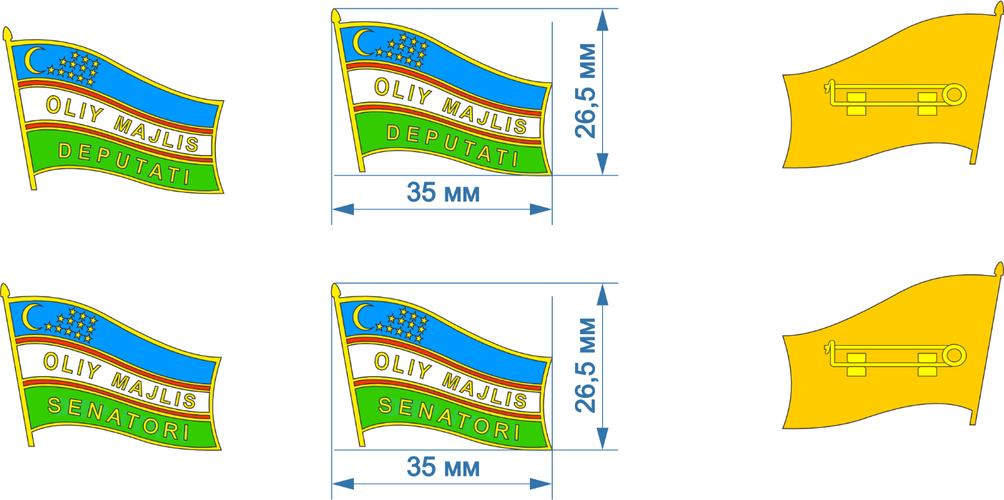

Ўзбекистон Республикаси

Марказий сайлов комиссиясининг

2024 йил 31 октябрдаги 1415-сон қарорига

3а-илова

**Ўзбекистон Республикаси Олий Мажлиси Қонунчилик палатаси депутати ва Сенати аъзоси кўкрак нишонининг**

**ТАВСИФИ**

1. Ўзбекистон Республикаси Олий Мажлиси Қонунчилик палатаси депутатининг (бундан буён матнда депутат деб юритилади) ва Ўзбекистон Республикаси Олий Мажлиси Сенати аъзосининг (бундан буён матнда сенатор деб юритилади) кўкрак нишони Ўзбекистон Республикаси Давлат байроғининг ҳилпираб турган тасвири кўринишида бўлади.

2. Депутат ва сенатор кўкрак нишонининг асоси мис қотишмадан тайёрланади. Кўкрак нишоннинг олд томони сирланган мовий, оқ ва яшил рангдаги тасма чизиқлар ҳамда қизил рангдаги ҳошия чизиқ билан қопланган. Оқ тасма чизиқ мовий ва яшил тасма чизиқлардан сирланган қизил рангдаги ҳошия билан ажралиб туради.

3. Кўкрак нишон олд томонининг юқори чап бурчагида мовий фонда ярим ой ва ундан ўнгроқда уч қаторда ўн иккита беш қиррали юлдуз тасвирланган бўлади. Ярим ой вертикал ҳолатда жойлаштирилган, юлдузлар эса ундан ўнгроқда, уч қаторда, яъни юқори қаторда учта, ўрта қаторда тўртта ва қуйи қаторда бешта юлдуз жойлаштирилади.

4. Депутат кўкрак нишонининг оқ тасма чизиғи устида лотин ёзувида “OLIY MAJLIS” деган, яшил тасма чизиғи устида лотин ёзувида “DEPUTATI” деган, сенатор кўкрак нишонинг оқ тасма чизиғи устида лотин ёзувида   
“OLIY MAJLIS” деган, яшил тасма чизиғи устида лотин ёзувида “SENATORI” деган матнлар сариқ рангда ёзилади.

5. Кўкрак нишон тўғноғич билан тақилади.

6. Кўкрак нишоннинг катталиги 35х26,5 миллиметр.

Ўзбекистон Республикаси

Марказий сайлов комиссиясининг

2024 йил 31 октябрдаги 1415-сон қарорига

4-илова

**Ўзбекистон Республикаси Олий Мажлиси Қонунчилик палатаси депутатининг ва Сенати аъзосининг гувоҳномасига транспортда текин юриш ҳуқуқини берадиган илова варақасининг**

**НАМУНАСИ**

|  |  |
| --- | --- |
| **Олд томони** | **Орқа томони** |

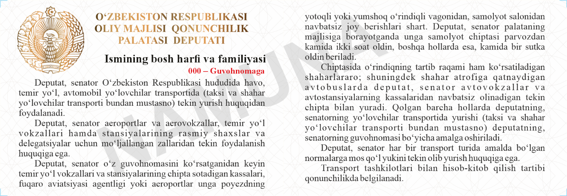

|  |  |
| --- | --- |
| **Олд томони** | **Орқа томони** |

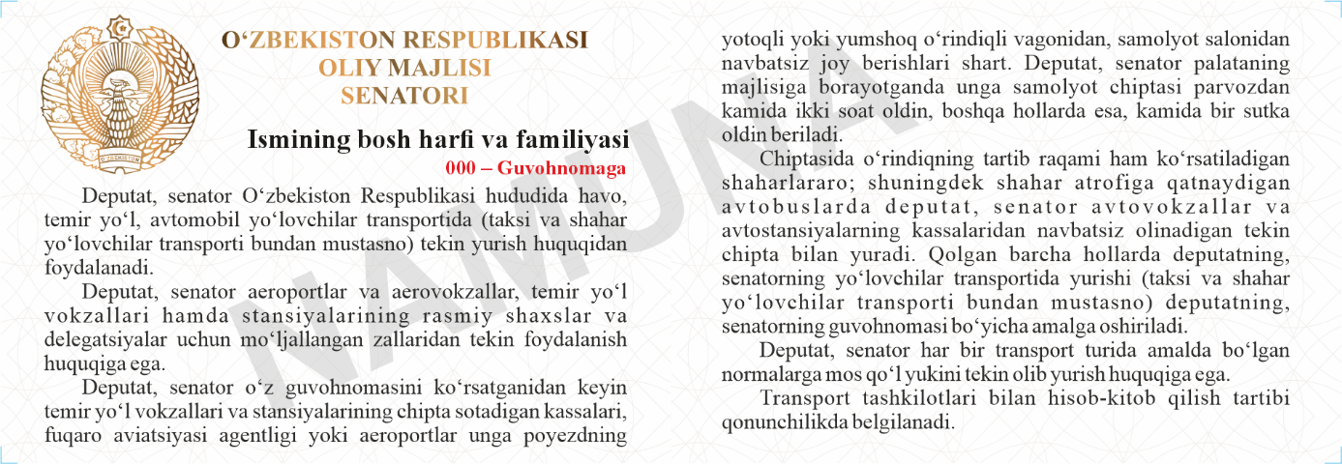

Ўзбекистон Республикаси

Марказий сайлов комиссиясининг

2024 йил 31 октябрдаги 1415-сон қарорига

4а-илова

**Ўзбекистон Республикаси Олий Мажлиси Қонунчилик палатаси депутатининг ва Сенати аъзосининг гувоҳномасига транспортда текин юриш ҳуқуқини берадиган илова варақасининг**

**ТАВСИФИ**

1. Ўзбекистон Республикаси Олий Мажлиси Қонунчилик палатаси депутати (бундан буён матнда депутат деб юритилади) ва Ўзбекистон Республикаси Олий Мажлиси Сенати аъзоси (бундан буён матнда сенатор деб юритилади) гувоҳномасининг транспортда текин юриш ҳуқуқини берадиган илова варақаси 80х55 миллиметр ўлчамдаги оқ рангдаги, оч кўк рангли тангир туширилган қаттиқ қоғоздан тайёрланади.

2. Депутат, сенатор гувоҳномасининг илова варақаси олд томони чап қисмининг юқорисида қизил рангда Ўзбекистон Республикаси Давлат герби тасвири туширилган. Гербнинг ўнг томонидан уч cатрда: “O‘ZBEKISTON RESPUBLIKASI OLIY MAJLISI QONUNCHILIK PALATASI DEPUTATI”   
ёки “O‘ZBEKISTON RESPUBLIKASI OLIY MAJLISI SENATORI” деган матн жойлашган.

3. Гувоҳнома илова варақасининг қолган матни қора рангда ёзилади.

Илова варақасининг олд томони ўнг қисмининг юқорисида гувоҳноманинг тартиб рақами ва “– Guvohnomaga” деган ёзув жойлашади. Мазкур матннинг юқорисида депутат ёки сенатор исмининг бош ҳарфи ҳамда фамилияси қўйилади. Ундан сўнг илова варақасида қуйидаги мазмундаги матн жойлаштирилади:

“Deputat, senator O‘zbekiston Respublikasi hududida havo, temir yo‘l, avtomobil yo‘lovchilar transportida (taksi va shahar yo‘lovchilar transporti bundan mustasno) tekin yurish huquqidan foydalanadi.

Deputat, senator aeroportlar va aerovokzallar, temir yo‘l vokzallari hamda stansiyalarining rasmiy shaxslar va delegatsiyalar uchun mo‘ljallangan zallaridan tekin foydalanish huquqiga ega.

Deputat, senator o‘z guvohnomasini ko‘rsatganidan keyin temir yo‘l vokzallari va stansiyalarining chipta sotadigan kassalari, fuqaro aviatsiyasi agentligi yoki aeroportlar unga poyezdning yotoqli yoki yumshoq o‘rindiqli vagonidan, samolyot salonidan navbatsiz joy berishlari shart. Deputat, senator palataning majlisiga borayotganda unga samolyot chiptasi parvozdan kamida ikki soat oldin, boshqa hollarda esa, kamida bir sutka oldin beriladi.

Chiptasida o‘rindiqning tartib raqami ham ko‘rsatiladigan shaharlararo; shuningdek shahar atrofiga qatnaydigan avtobuslarda deputat, senator avtovokzallar va avtostansiyalarning kassalaridan navbatsiz olinadigan tekin chipta bilan yuradi. Qolgan barcha hollarda deputatning, senatorning yo‘lovchilar transportida yurishi (taksi va shahar yo‘lovchilar transporti bundan mustasno) deputatning, senatorning guvohnomasi bo‘yicha amalga oshiriladi.

Deputat, senator har bir transport turida amalda bo‘lgan normalarga mos qo‘l yukini tekin olib yurish huquqiga ega.

Transport tashkilotlari bilan hisob-kitob qilish tartibi qonunchilikda belgilanadi.”.